千葉県

学校職員名簿管理ソフト

Ｖｅｒ３.０

ＦＯＲ ＷＩＮＤＯＷＳ

操作マニュアル

平成１４年５月
目次

概要（本ソフトの概要紹介）―――――――――――――――――――― ２
ファイル構成 ――――――――――――――――――――――― ３
ユーザー設定（学校名等設定）――――――――――――――――――― ４
環境設定（印刷方法等設定）―――――――――――――――――――― ４
学校設定（学校内容等設定）―――――――――――――――――――― ６
画面操作 ―――――――――――――――――――――――――――― ８
データの追加・変更 ―――――――――――――――――――――１０
住所・氏名 ――――――――――――――――――――――１０
職名・学歴 ――――――――――――――――――――――１１
免許・前任校 ―――――――――――――――――――――１２
勤務状況 ―――――――――――――――――――――――１４
通勤・縁故 ――――――――――――――――――――――１５
集計 ――――――――――――――――――――――――――――１６
勤続年数 ――――――――――――――――――――――――――１７
実態調査資料 ――――――――――――――――――――――――１８
連絡網 ―――――――――――――――――――――――――――１９
印刷 ――――――――――――――――――――――――――――２０
エクスポート ――――――――――――――――――――――――２１
職名設定 ――――――――――――――――――――――――――――２２
担当教科設定 ――――――――――――――――――――――――――２２
パスワード ―――――――――――――――――――――――――――２３
ファイルの呼び込み・保存 ――――――――――――――――――――２３
名簿追加 ――――――――――――――――――――――――――２４
名簿複製 ――――――――――――――――――――――――――２５
プリンタ設定 ――――――――――――――――――――――――――２６
その他 ―――――――――――――――――――――――――――――２６

本マニュアルはＷｉｎｄｏｗｓの操作方法に対して記述していません、Ｗｉｎｄｏｗｓの操作方法はＷｉｎｄｏｗｓのマニュアルを参考にしてください

千葉県版学校職員名簿管理ソフト 概要

このソフトは、学校向けに名簿管理をパソコンで行う為にＷｉｎｄｏｗｓ対応版として開発されました。

特徴 職種・職名・教員免許は、登録済み
学校職員身分一覧印刷
教職員勤務状況一覧印刷
職員名簿印刷
職員住所録印刷
印刷はすべてＡ４ＰＰＣ用紙

使用条件
職名の種類 「教育職 一」「教育職 二」「行政職」「医療職 二」
職種の種類 「校長」「教頭」「教諭」「助教諭」「講師」「実習助手」「養護教諭」
「養護助教諭」「事務長」「副主査」「主任主事」「主事」
「上席専門員」「専門員」「主任技師」「技師」
級 １～９
号給 １～４９、Ｔ１～Ｔ９

使用環境
ＯＳ Ｗｉｎｄｏｗｓ９５以降が正常に動作している事
プリンタ 使用ＯＳ対応プリンタ
帳票が印刷範囲に入る事（印刷範囲の狭いプリンタでは、正常に
印刷が出来ない時が有ります 281ｘ201mm以上）
ＦＤＤ 3.5インチＦＤドライブ
ＩＭＥ Ｗｉｎｄｏｗｓ９５／９８対応ＩＭＥ
画面サイズ 800ｘ600ドット以上カラーモニターを推奨
ＣＰＵ Pentium 100MHz以上を推奨
ＦＤＤ又はＣＤ－ＲＯＭ 購入したメディアが使用できる物

Ｗｉｎｄｏｗｓの画面設定、使用出来るFONTによって画面表示・印刷品質が異なる場合が有ります
使用FONT ＭＳ明朝・ＭＳＰ明朝・ＭＳゴシック・ＭＳＰゴシック

本ソフトで作成された帳票は提出先機関が認めたものでは有りません、提出の際は,提出先に確認してください。
各地域等によって書式が異なる為、本ソフトによって作成された帳票と合わない場合が有ります。
本ソフトウェアの著作権は作者に有り、著作権者は、利用者がこの本ソフトを使用する事によって生じた不利益の責任を一切負いません。
ファイル構成
プログラムファイル
MEIBO３．ＥＸＥ 名簿管理の実行ファイル
参照データファイル
ＭＥＩＢＯ．ＳＥＷ 環境設定ファイル
ＳＮ＿ＤＡＴＡ．ＲＹＷ 職名ファイル（変更時に作成）
名簿データファイル
ＭＥＩＢＯ．ＳＭ２
初期値はこのファイル名になります

作成されたファイルを他のソフトで開いた時、名簿管理ソフトで開けなくなる時が有ります

インストール方法
アプリケーションの追加と削除のセットアップからSETUP.EXEを指定して行います
後は、メッセージに従って登録をします
インストールを中断して、WINDOWSを再起動して再度インストールする場合があります
（ハードディスクに１０ＭＢ以上の空き容量が有る事）
アンインストールは、アプリケーションの追加と削除から行ってください

名簿管理の実行
名簿管理ソフトのアイコンを選んで実行します

はじめて使用する時に行う作業
- ユーザー設定
- 環境設定(印刷等の設定)
- 学校設定(学校固有データの設定)

ユーザー設定
ユーザー設定は、メニュー（画面上部に ファイル 設定 と並んで書かれている所）から「設定」をクリックして、設定のリスト中から「ユーザー設定」をクリックします
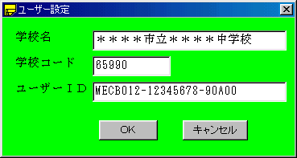
学校名・学校コード・ユーザーＩＤ
ユーザーＩＤがわからない時は、入力しないで後日正式ＩＤを入力してください、正しくないと本ソフトは使用出来ません（未入力時は人数限定版として使用出来ます）

環境設定
環境設定は、メニュー（画面上部に ファイル 設定 と並んで書かれている所）から「設定」をクリックして、設定のリスト中から「環境設定」をクリックします
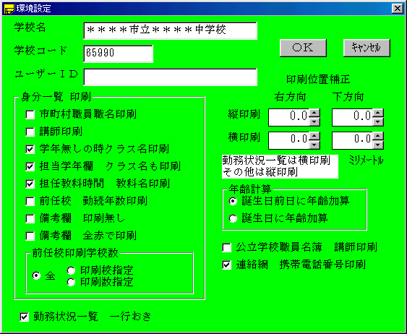

身分一覧
市町村職員職名印刷
市町村職員欄に職名と人数を印刷
講師印刷
講師のデータも印刷します。
学年無しの時クラス印刷
担任学年データが空白の時、クラス名を印刷します
担当学年欄クラス名も印刷
担当学年欄に学年・クラス名共に印刷します
担任教科時間教科名印刷
担任教科時間数欄に教科名と時間を印刷
前任校勤続年数印刷
前任校名と勤続年数を印刷します
備考欄無し
備考欄の印刷をしません
備考欄全て全赤で印刷
備考欄を全て赤で印刷します
前任校印刷学校数
全 登録されている学校全て印刷
印刷校指定 印刷する学校を指定します。
印刷数指定 印刷する学校数を指定します。

勤務状況一覧
一行おき 職員データを一行おきに印刷します

枠外職員同職の後 ソート(並び替え)を行った時に枠外職員を同じ職名の後にする

印刷位置補正 印刷位置を修正します
勤務状況一覧以外は縦印刷の値を、勤務状況一覧は横印刷の値を使用します

年齢計算 年齢の計算方法を指定します
誕生日の前日に加算又は、誕生日当日加算を選択します

公立学校職員名簿 講師印刷
公立学校職員名簿に講師の印刷も行います
連絡網 携帯電話番号印刷
連絡網印刷時に携帯電話番号を印刷

「ＯＫ」ボタン 設定を保存して環境設定を終了します
「ｷｬﾝｾﾙ」ボタン 設定を保存せずに環境設定を終了します

学校設定
学校設定は 学校職員身分一覧に記入する学校名・所在地・学級数・職員数など、及び勤務状況一覧に記入する隣接小中学校名とその距離を登録します
メニューから「設定」をクリックして、設定のリスト中から「学校設定」をクリックします
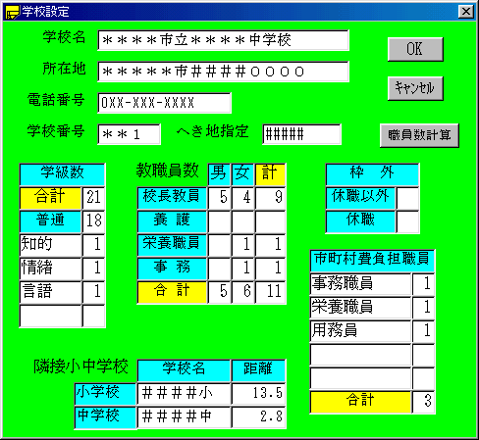

学校名・所在地・電話番号を入力します
学校番号（学校職員身分一覧に記入する学校番号）を入力します
へき地指定 学校職員身分一覧に記入する内容を入力します

学級数 普通学級数を入力
特殊学級の種類と学級数を入力する（４種類まで）
学級数の合計は計算します

職員人数 学校職員身分一覧に記入する人数を設定します
「再計算」ボタンをクリックすると入力データから人数を計算します
再計算は職名がある人を対象に計算しますので、職名で身分一覧に含まない職名がある時はその人数も含まれてしまいます（下記内容にて計算します）
養護教諭・養護助教諭 ――＞ 養護
事務長・副主査・主任主事・主事 ――＞ 事務
上席専門員・専門員・主任技師・技師 ――＞ 栄養職員
上記以外 ――＞ 校長教員
人数を変更したい時は直接入力する事ができます
市町村費負担職員数・私費負担職員数を入力します
職名と人数を登録します

隣接小中学校 勤務状況一覧に記入する小中学校の学校名と距離を設定します
- 学校名入力時は、「小」「中」まで入力して下さい

「ＯＫ」ボタンは、データを保存して終了します
「ｷｬﾝｾﾙ」ボタンは、データを保存せずに終了します

画面操作
下記画面が初期画面です、ほとんどの操作はこの画面から行います
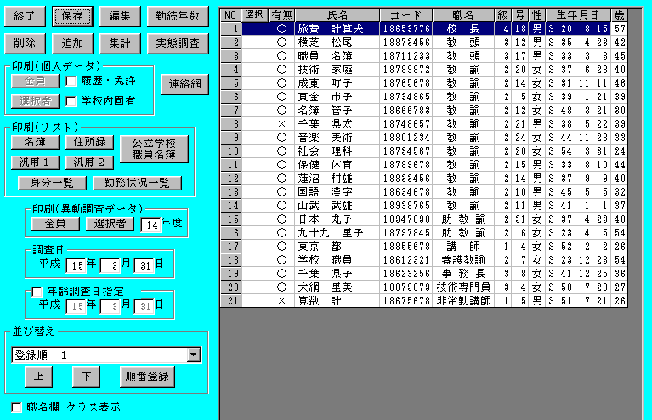

「終了」ボタン、名簿管理ソフトを終了します
「保存」ボタン、データを上書き保存します
「追加」ボタン、データの追加をします（別途）
「編集」ボタン、リストから選ばれているデータを変更します（別途）
「削除」ボタン、リストから選ばれているデータを削除します
「集計」ボタン、年齢別構成の集計リストを表示します（別途）
「勤続年数」ボタン、勤務年数リストを表示します
「実態調査」ボタン、学校実態調査用の資料を表示します
「連絡網」ボタン、学校教職員の連絡網の作成と印刷行います

印刷（個人データ）
「全員」ボタン、全員の個別データを印刷します
「選択者」ボタン、リストの「選択」の欄が「Ｏ」の職員の個別データを印刷します
履歴・免許 個人の履歴等のデータを印刷
学校内固有 学校内での個人データを印刷

印刷（リスト）
「名簿」ボタン、画面と同じ内容の名簿リストを印刷します
「汎用１」「汎用２」ボタン、汎用の名簿リストを印刷します
「住所録」ボタン、職員の住所録を印刷します
「職員名簿１」ボタン、職員名簿を印刷します
「職員名簿２」ボタン、職員名簿を印刷します （資格・免許欄、有り）
「身分一覧」ボタン、職員身分一覧を印刷します
「勤務状況」ボタン、教職員勤務状況一覧を印刷します

印刷（異動調査データ）
異動調査票に必要なデータを印刷します
「全員」ボタン、全員の個別データを印刷します
「選択者」ボタン、リストの「印」の欄が「Ｏ」の職員の個別データを印刷します

調査年月日 調査年月日を元に年齢・勤続年数等を計算します
年齢調査日指定
他の調査日と年齢の調査日が異なる時に使用します、年齢の調査日を別途指定したい時にチェックして年月日を指定します

並び替え データの並び替えを指定する
指定順１～３(別途指定)
コード順
職名・コード順
職名・級・号給・コード順
職名・生年月日・コード順
職名・年齢・コード順
生年月日・コード順
「順番登録」ボタンは、並び順を記憶させ、指定順１～３に登録します
「上」「下」のボタンで並び順を変えます

職名 クラス優先
チェックされていない時は、職名欄には職名が表示・印刷される
チェックされている時
職員のデータでクラス名が入力されている職員は、職名欄にクラス名を表示します
「名簿」「汎用１」「汎用２」「住所録」印刷時には職名よりクラス名が優先で印刷されます

「職員名簿」「勤務状況」「身分一覧」は、チェックに関係なく職名が印刷されます

印刷指定 各印刷物に対して印刷の有無を指定できます
有無の欄の「O」は印刷されますが「Ｘ」は、印刷されません
変更方法は、変更したい職員の有無の欄をクリックすると変更できます

データの追加・変更
初期画面で「追加」「編集」ボタンをクリックすると下記画面が表示されデータの入力及び変更を行うことができます
データは「住所・氏名」「個人情報」「免許・前任校」「勤務状況」の分かれていて、それぞれのラベルをクリックしてデータ入力します
調査日は起動時の画面と連動していますこの画面での変更もできます

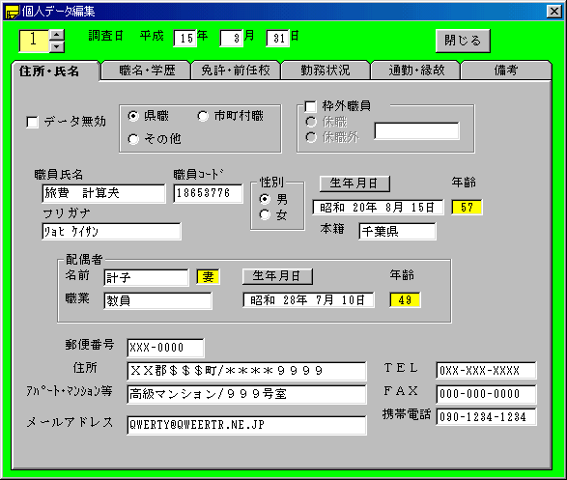
「住所・氏名」
無効データ 異動等で現在居ない職員などは、チェック入れてください
県職・市町村職を選びます
職員の氏名・性別・誕生日等のデータと配偶者のデータ及び住所などを入力します
性別・年号は該当する方をクリックします
年齢は誕生日と調査日から計算します
配偶者の氏名を入力すると続柄が氏名の右脇の枠に表示されます
身分一覧で枠外に該当する人は枠外をクリックして休職・休職外を選択し、内容を入力してください
生年月日の設定は生年月日ボタンをクリックしてください

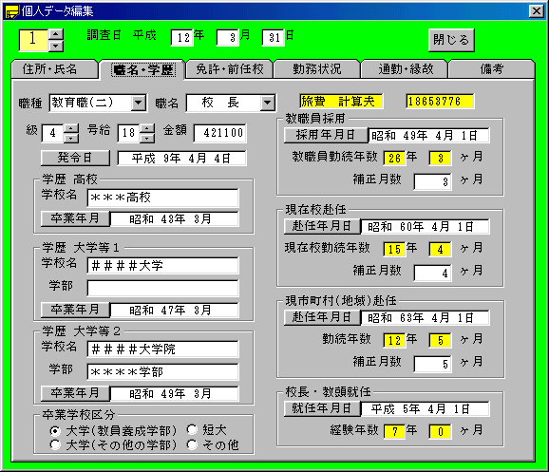
「職名・学歴」
現在の級・号給・学歴等を入力します
職種・職名はリストから選びます
教員勤続年数・現校勤続年数は自動計算します
補正月数は、勤続年数に加算されます、減らしたい時はマイナスを付けて下さい
各年月日は、各年月日ボタンをクリックしてください

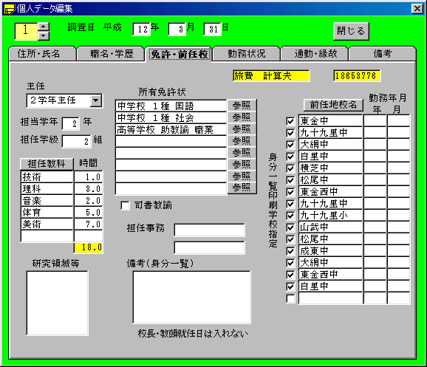
「免許・前任校」
主任は、リストから選択します
担当の学年及びクラスを設定します
担任教科とその時間を入力します
担任教科ボタンで教科のリストが出てきます
選択は複数可能です
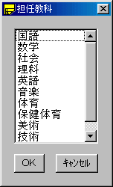

所有免許状は入力したい枠の右に有る「参照」ボタンをクリックします
下記画面が表示されますので該当免許の種類を選びます
入力済み免許を消したい時は無しのボタンをクリックします
該当する免許無くて、キーボードから入力する時の区切りは半角スペースを入れて下さい
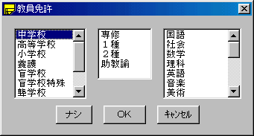

司書教諭の資格所有者は、司書教諭をチェックしてください

前任地校と勤務年数
前任地校ボタンでリストが出てきます(リストから選択してください)
勤務年数は入力します。
身分一覧印刷学校指定 身分一覧に印刷する学校を指定します
学校リストは、入力済み前任地校データから作成してます
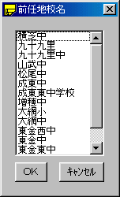

担任事務・研究領域・備考を入力します
担任事務・研究領域・備考は、身分一覧に印刷する内容を入力します
研究領域・備考の行の区切りは改行して下さい
身分一覧印刷時に校長・教頭就任日は、自動的に印刷されます

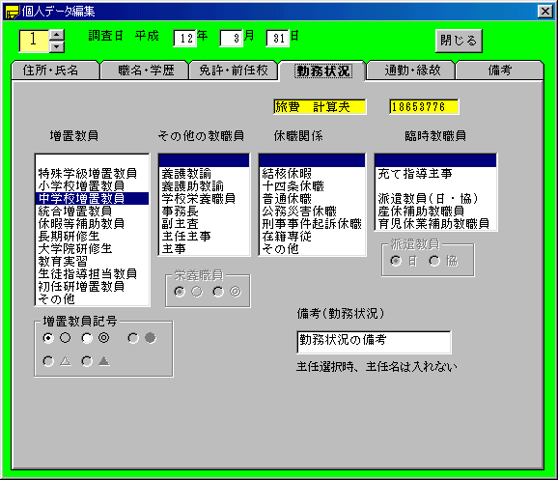

「勤務状況」
勤務状況のチェック欄にチェックする項目を選びます
該当しない時は空白を選んで下さい
勤務状況一覧の備考欄に記入する内容を入力する
必要により記号を選びます
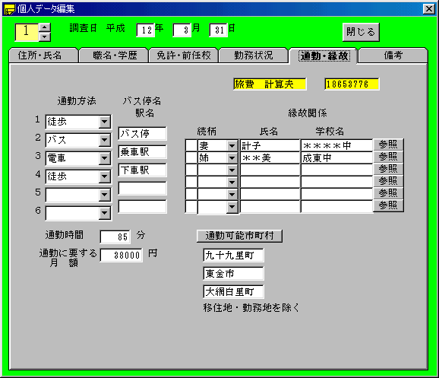

「通勤・縁故」
通勤方法と時間・月額を設定します
身分一覧の備考に印刷する親族を登録します
続柄・氏名・学校名を登録します、学校名は参照ボタンによりリストから選ぶ事もできます
通勤可能市町村を入力します

「備考」
「住所・氏名」「職名・学歴」「免許・前任校」「勤務状況」に無い事柄等を入力します

年月日は、各ボタンをクリックして下記画面より入力します
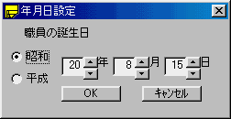
集計
集計ボタンをクリックすると下記画面が表示されます
職名別・年齢別の男女別職員の人数集計します
集計の人数は、職名が入力されている職員の人数です、職名が入力されていない職員は集計
されていません
この画面での変更はできません
「印刷」ボタンで集計表の印刷を行います
「閉じる」ボタンで集計リスト画面を閉じます
「実態調査資料」ボタンで学校実態調査用のデータを表示します
現在校勤続年数ボタンで教職員経験年数に変わります
（画面サイズにより全表示の場合が有ります）

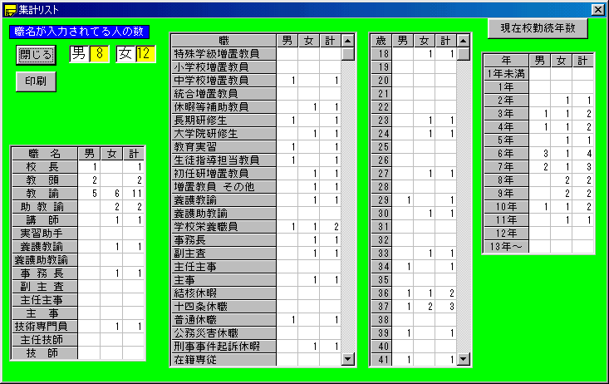

勤続年数

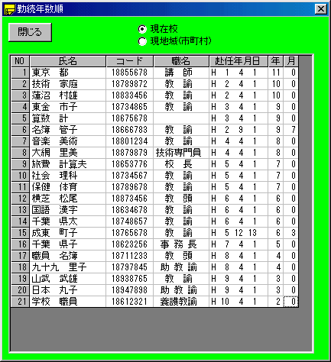

「勤続年数」ボタンで現在校勤続年数の一覧が表示されます

「閉じる」ボタンで実態調査資料の画面を閉じます
現地域(市町村)での勤続年数の表示切り替えられます

実態調査資料
集計ボタンをクリックすると集計画面が表示されます
「実態調査資料」ボタンで学校実態調査の為のデータが表示されます

「年齢別」年齢別教職員の人数の集計表
「その他」勤続年数・経験年数別の人数の集計表
「授業時数」授業時間の計算
＊勤続年数は、端数を切り上げます

「印刷」ボタンで実態調査資料の印刷を行います
「閉じる」ボタンで実態調査資料画面を閉じます

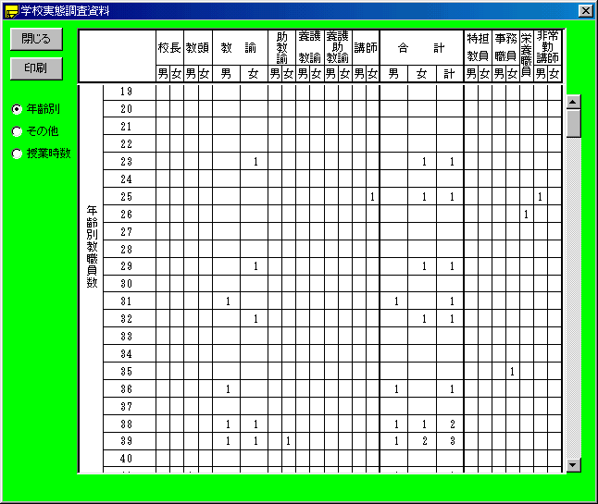

連絡網

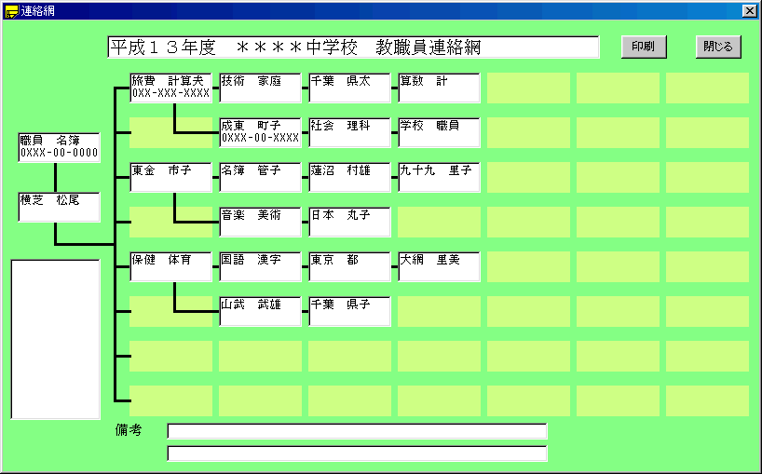

教職員の連絡網の作成と印刷ができます
「連絡網」ボタンでファイルの選択が出てきます
すでに作成済みのファイルが有る時はファイルを選択します
新規作成時は「キャンセル」してください

左下にある名簿の一覧からドラッグ＆ドロップで連絡網を作成します

印刷ボタンで印刷を行います

「閉じる」ボタンで連絡網の作成を終了します
閉じる時にデータの保存の確認が有ります
保存する時は「はい」を選択後ファイル名を指定又は入力して保存します

印刷
リストを印刷する時は、印刷順と職員を確認してから印刷して下さい
「全員」ボタン、全員の個別データを印刷します
「選択者」ボタン、リストの「選択」の欄が「Ｏ」の職員の個別データを印刷します
履歴・免許 個人の履歴等のデータを印刷
学校内固有 学校内での個人データを印刷
「名簿」ボタン、画面と同じ内容の名簿リストを印刷します
「住所録」ボタン、職員の住所録を印刷します
「職員名簿１」ボタン、職員名簿を印刷します
「職員名簿２」ボタン、職員名簿を印刷します （資格・免許欄、有り）
「勤務状況」ボタン、教職員勤務状況一覧を印刷します
「汎用１」「汎用２」は、職員の名簿を印刷して集計等に利用できます
「汎用１」「汎用２」のボタンをクリックすると下記画面が出てきます
表題と項目を入力して「ＯＫ」ボタンをクリックすると印刷されます
汎用１は、１列 汎用２は、２列の表です
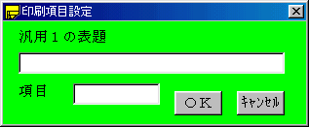

「身分一覧」ボタン、職員身分一覧を印刷します
印刷前に学校設定の内容を確認して下さい
所有免許状は、略して印刷されます
中学 ――＞ 中
１種 ――＞ １ など
免許欄に入力されているデータは略して印字される為、印刷されない場合が有ります
身分一覧の学校所在地・現住所・卒業学校名は、印刷幅が狭い為長い時は２行で印刷されます、行の区切りを指定したい時は、登録する時に区切りたい位置に半角のスラッシュ「/」一カ所入れて下さい（身分一覧以外は一行で印刷します）
ＸＸ郡＊＊＊町＃＃＃＃９９９９ ――＞ ＸＸ郡＊＊＊町/＃＃＃＃９９９９

無記入用紙の印刷
メニューバーのメニューから用紙印刷を選ぶと無記入の個人データ用紙が印刷されます
新しい職員に記入してもらう為の用紙です
エクスポート
エクスポートは、教職員のデータを他のソフトで使用する為にテキストデータを作成します
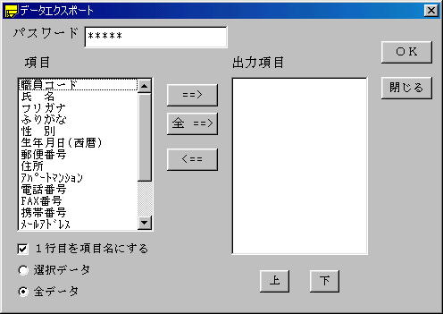
エクスポートを行うには、エクスポート用パスワードが必要です
設置の中のエクスポートパスワードで設定してください

エクスポート用パスワードを入力後
エクスポートしたい項目を左のリストから右のリストに移動します
「ＯＫ」ボタンをクリックしてファイル名を指定します

職名設定
職名の既定値は「校長」「教頭」などが登録されていますが、登録されていない職名を追加登録する事が出来ます
メニューから「設定」をクリックして、編集のリスト中から「職名設定」をクリックします

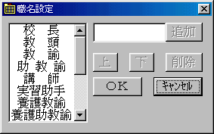

追加方法
追加ボタンの左の枠に登録したい職名を入力して追加ボタンをクリックします
削除方法
リストから削除したい職名を選び削除ボタンをクリックします
順番変更
リストから移動したい職名を選び上下ボタンをクリックします
「ＯＫ」ボタンで保存終了します
「ｷｬﾝｾﾙ」ボタンは保存せずに終了します

担当教科設定
担当教科を登録しておくことができます
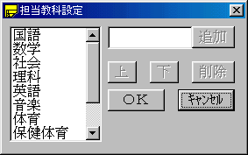

追加方法
追加ボタンの左の枠に登録したい教科を入力して追加ボタンをクリックします
削除方法
リストから削除したい教科を選び削除ボタンをクリックします
順番変更
リストから移動したい教科を選び上下ボタンをクリックします
「ＯＫ」ボタンで保存終了します
「ｷｬﾝｾﾙ」ボタンは保存せずに終了します

パスワードの使用
プライバシー保護の為にパスワードを使用する事が出来ます
パスワードを設定した場合一部の機能が使用できなくなり、表示データも限定されます
パスワード設定時に使用できる機能
終了・汎用１の印刷・汎用２の印刷・住所録の印刷など

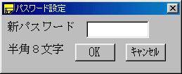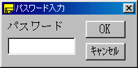

パスワードの設定
- メニューの「その他」からパスワードの設定を選ぶ
2)パスワードを入力 半角８文字
3)「ＯＫ」ボタンをクリック
「ｷｬﾝｾﾙ」ボタンは、新しいパスワードを設定しない

パスワードの解除（使用しないようにする）
- メニューの「その他」からパスワードの設定を選ぶ
- パスワードを入力しない（入力枠に何も入力されていない状態）
- 「ＯＫ」ボタンをクリック

パスワード入力
パスワードが設定されている時は、起動するとパスワード入力フォームが表示されます
パスワード入力
「ＯＫ」ボタンをクリックします
入力無しで「ＯＫ」又は「ｷｬﾝｾﾙ」ボタンをクリックした時は、機能限定で動作します

保護解除
メニューの中の「設定」から「保護解除」を選んでパスワードを入力すると機能限定が解除されます

ファイルの呼び込み・保存
メニューの中の「呼び込み」は別のファイルを呼び込みます
同上「保存」は編集中のデータを保存します
同上「名前を付けて保存」は、編集中のデータを別のファイル名で保存します

名簿追加
他の名簿ファイルからデータを取り込む事ができます
読込ができるファイル
当社の旧名簿管理ソフトのデータ 拡張子 SMD
(現在の名簿管理ソフトは、他校のデータは読み込めません 拡張子 SM2)
現在の名簿管理ソフトの名簿複製で作成したデータ 拡張子 SMZ

メニューのファイルから名簿読込を選びます
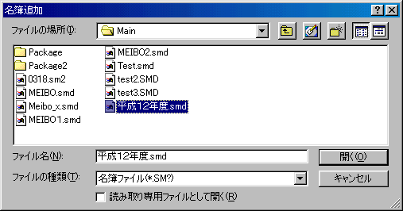
データを読み込むファイルを指定します

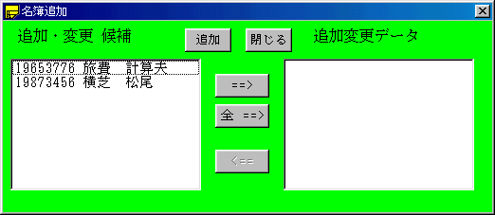
読み込んだデータから追加変更の候補の職員名が左に表示されます
追加変更する職員を右に移動します
追加変更する職員が決まったら、追加ボタンをクリックします

名簿複製
職員の異動が発生した時にデータをＦＤ等に複製して異動先の学校にデータを渡すことができます
複製したデータは、名簿管理ソフト以外のソフトでは、開くことはできません
他のソフトで開いた時は、名簿管理ソフトで開けなくなる時が有ります

メニューのファイルから名簿複写を選びます
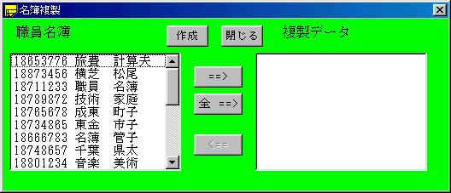

複写候補の職員名が左に表示されます
複写する職員を右に移動します
複写する職員が決まったら、作成ボタンをクリックします

データ保存の画面が出たらファイル名を指定して保存します

プリンタ設定
メニューから「メニュー」をクリックして、編集のリスト中から「プリンタ設定」をクリックします、用紙の種類・印刷の向きはプログラム上で強制的に指定しています、プリンタの種類・給紙方法の変更時に使用します
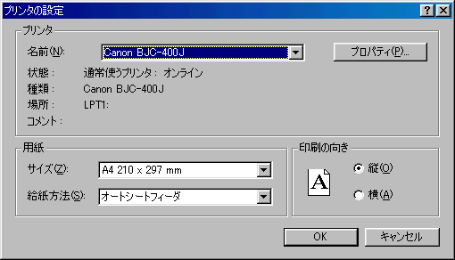
用紙サイズは、Ａ４ 印刷向きは、縦 (勤務状況は、横)
プリンタの種類・給紙方法は、使用するプリンタに合わせてください
印刷範囲の狭いプリンタでは、正常に印刷が出来ない時が有ります

281ｘ20１mm以上必要です
プリンタによって、上下・左右マージンの値が異なる為に用紙に対しての印刷位置が異なります
プリンタのメーカ・機種により細かい設定は、異なります。細かい設定はプリンタのマニュアル又はＷｉｎｄｏｗｓのマニュアルを参考にしてください

その他
- 本ソフトウェアは、予告無く仕様等を変更する場合が有ります、予めご了承ください
- 本マニュアルに掲載している画面表示等が異なる場合が有ります、予めご了承ください
- 本ソフトウェア及びマニュアルの著作権は作者に有り、著作権者は、利用者がこの本ソフトを使用する事によって生じた不利益の責任を一切負いません。

サポート
サポートは正式にユーザー登録されている場合に受けられます
サポートは電話対応していません、ＦＡＸ対応になります、付属の問い合わせ用紙を使用してください
サポート時間 AM10:00 ～ AM12:00 PM 1:00 ～ PM 4:00
土日・祭日・年末年始・当社が定めた休日を除く

Wｉｎｄｏｗｓ95は、アメリカMicrosoft Corporation社の登録商標です

